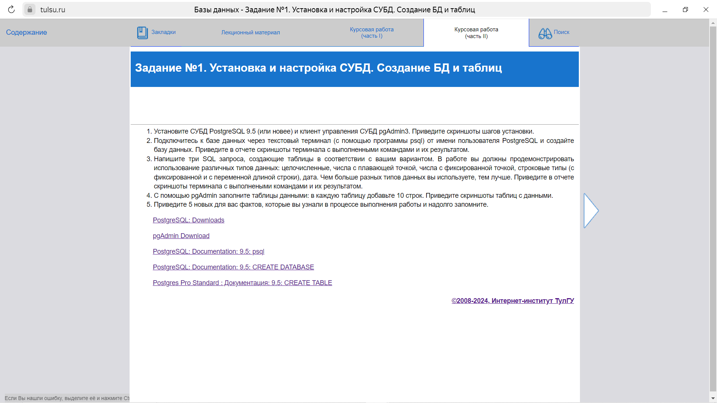

PostgreSQL: Downloads
https://www.postgresql.org/download/
pgAdmin Download
https://www.pgadmin.org/download/
PostgreSQL: Documentation: 9.5: psql
https://www.postgresql.org/docs/9.5/app-psql.html
PostgreSQL: Documentation: 9.5: CREATE DATABASE
https://www.postgresql.org/docs/9.5/sql-createdatabase.html
Postgres Pro Standard : Документация: 9.5: CREATE TABLE
https://postgrespro.ru/docs/postgrespro/9.5/sql-createtable

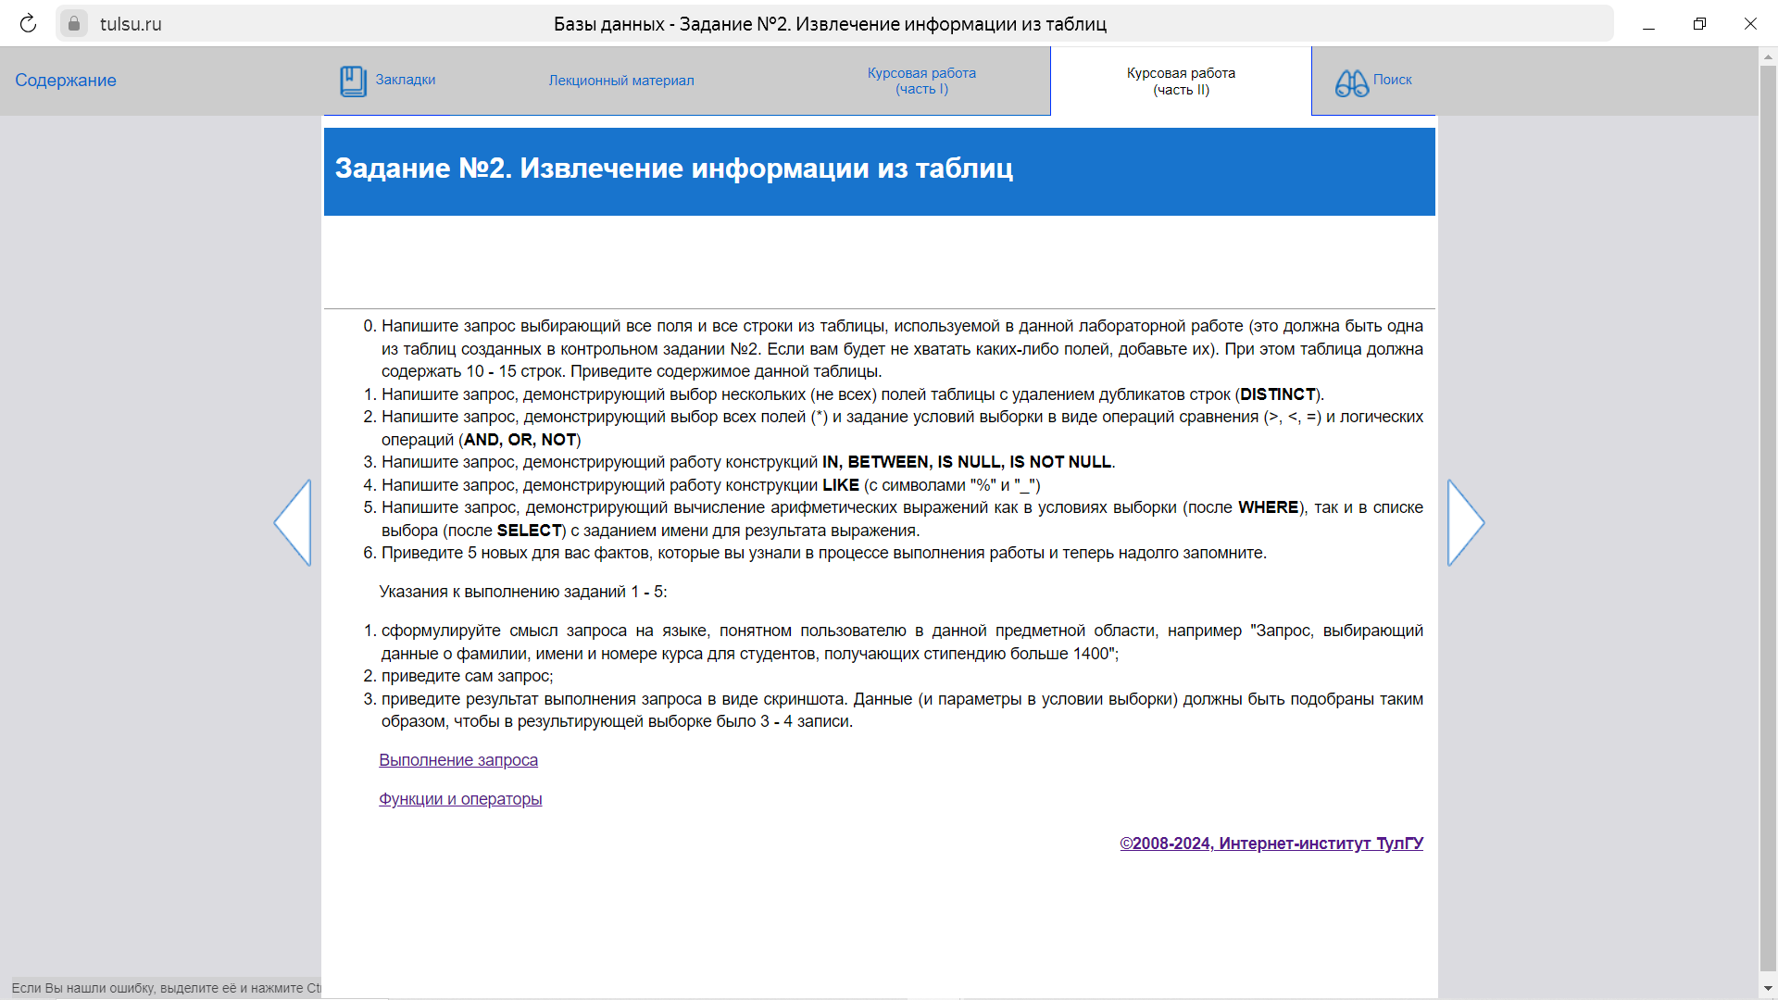
Выполнение запроса
https://postgrespro.ru/docs/postgrespro/9.5/tutorial-select
Функции и операторы
https://postgrespro.ru/docs/postgrespro/9.5/functions

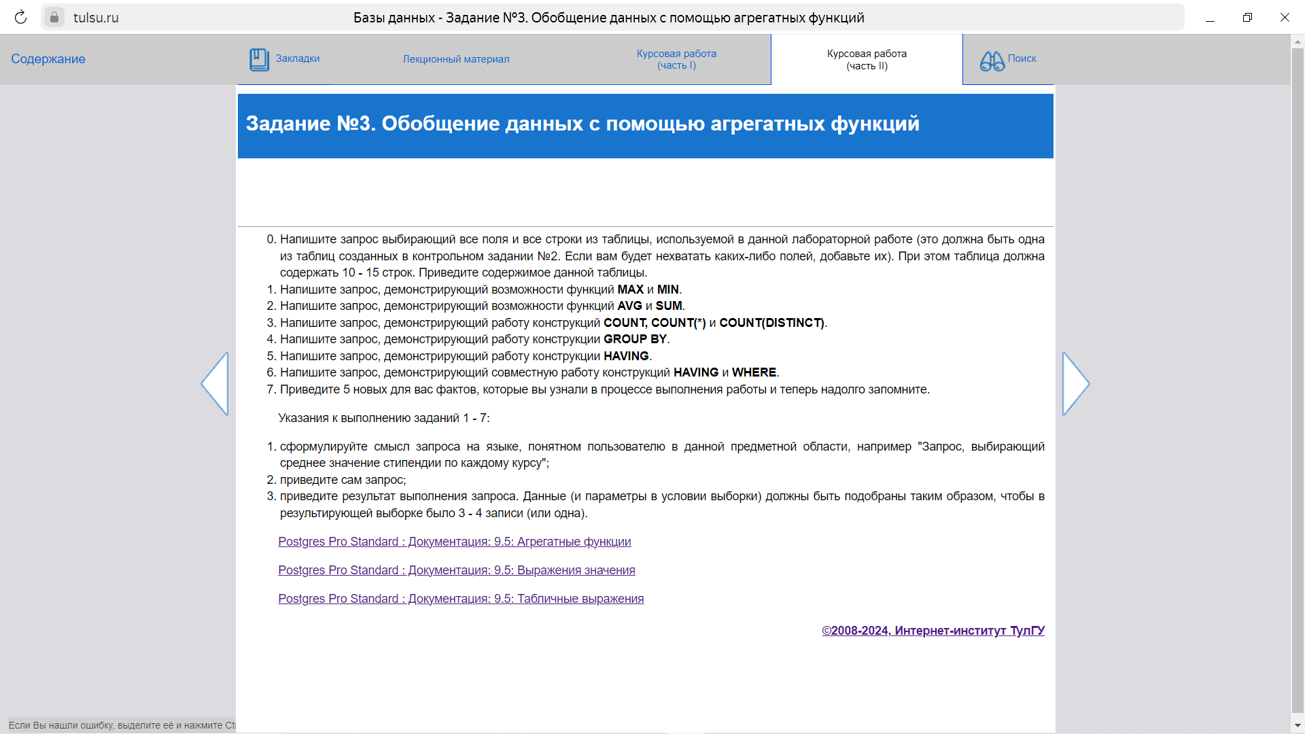
Postgres Pro Standard : Документация: 9.5: Агрегатные функции
https://postgrespro.ru/docs/postgrespro/9.5/tutorial-agg
Postgres Pro Standard : Документация: 9.5: Выражения значения
https://postgrespro.ru/docs/postgrespro/9.5/sql-expressions#SYNTAX-AGGREGATES
Postgres Pro Standard : Документация: 9.5: Табличные выражения
https://postgrespro.ru/docs/postgrespro/9.5/queries-table-expressions#QUERIES-GROUP

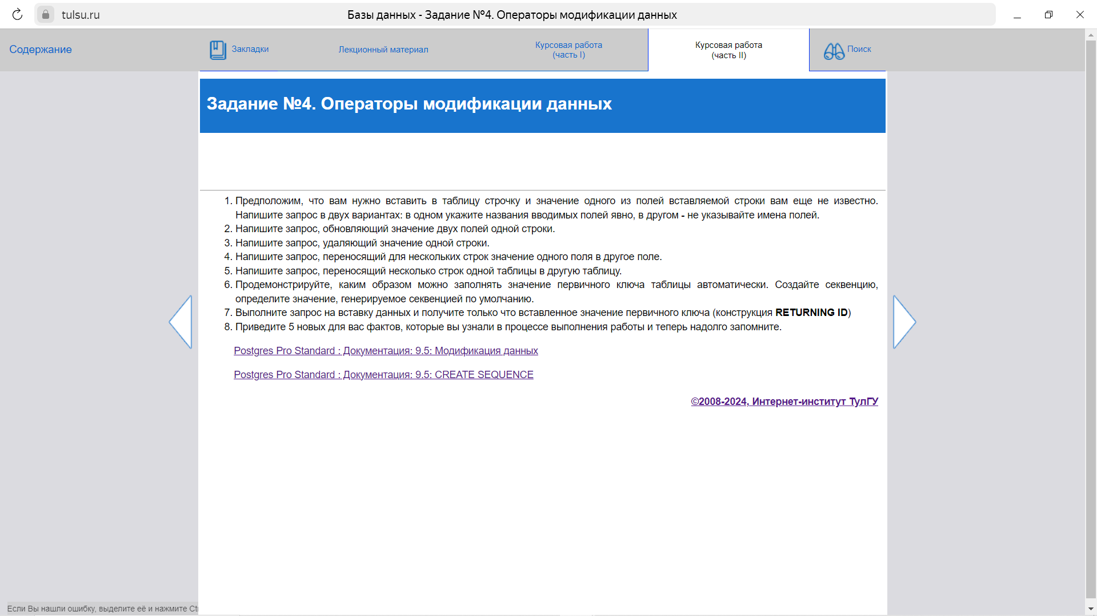
Postgres Pro Standard : Документация: 9.5: Модификация данных
https://postgrespro.ru/docs/postgrespro/9.5/dml
Postgres Pro Standard : Документация: 9.5: CREATE SEQUENCE
https://postgrespro.ru/docs/postgrespro/9.5/sql-createsequence

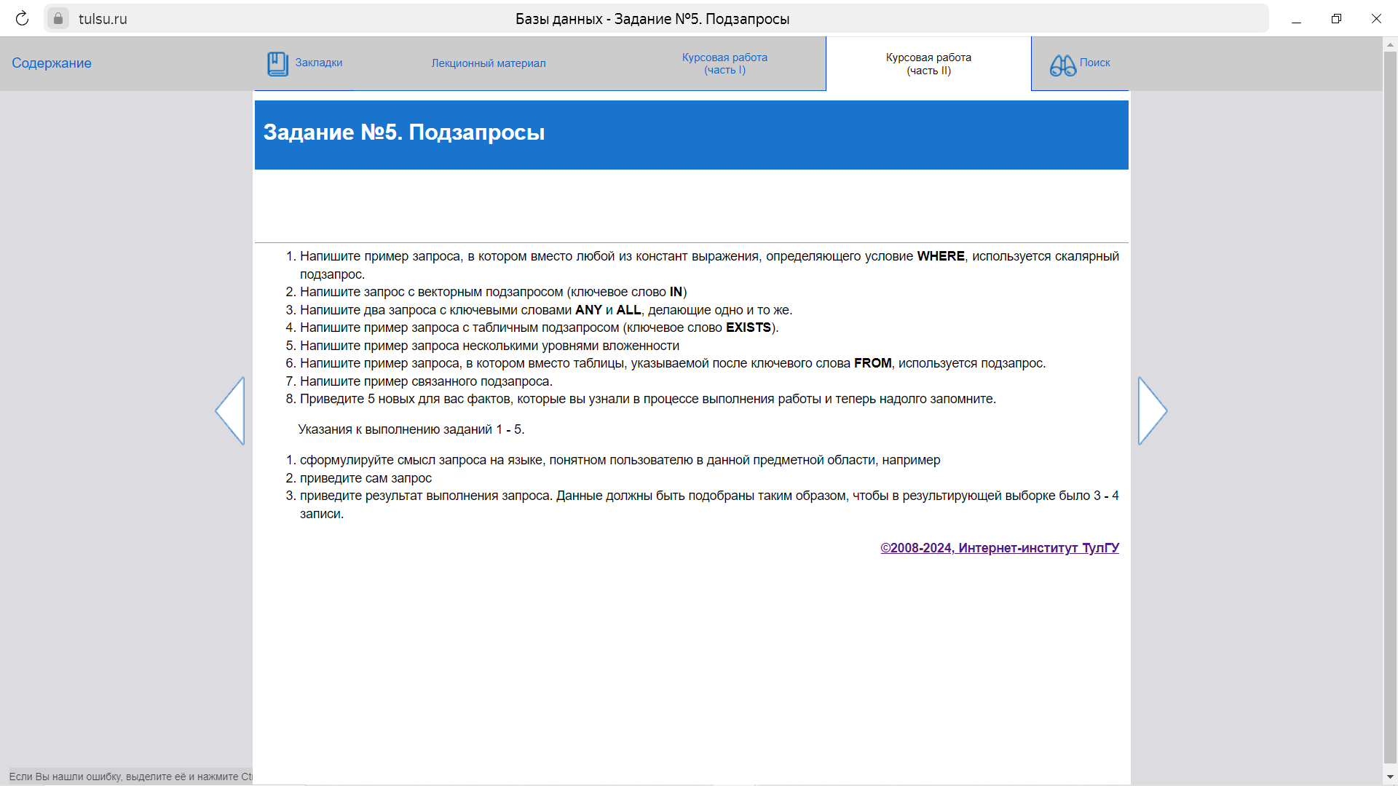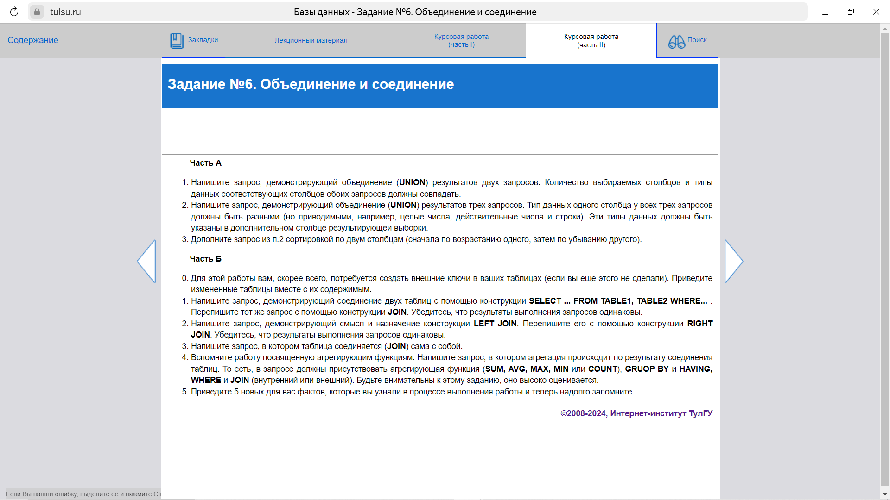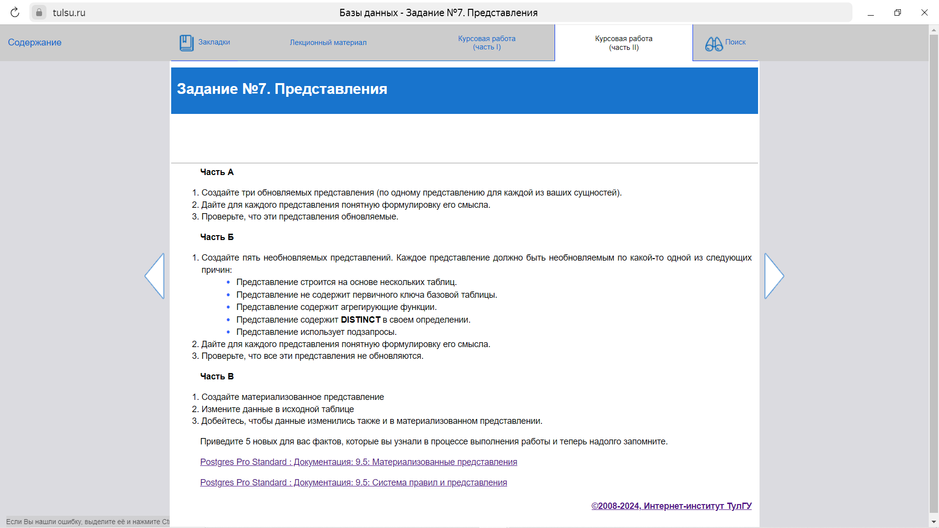
Postgres Pro Standard : Документация: 9.5: Материализованные представления
https://postgrespro.ru/docs/postgrespro/9.5/rules-materializedviews
Postgres Pro Standard : Документация: 9.5: Система правил и представления
https://postgrespro.ru/docs/postgrespro/9.5/rules-views

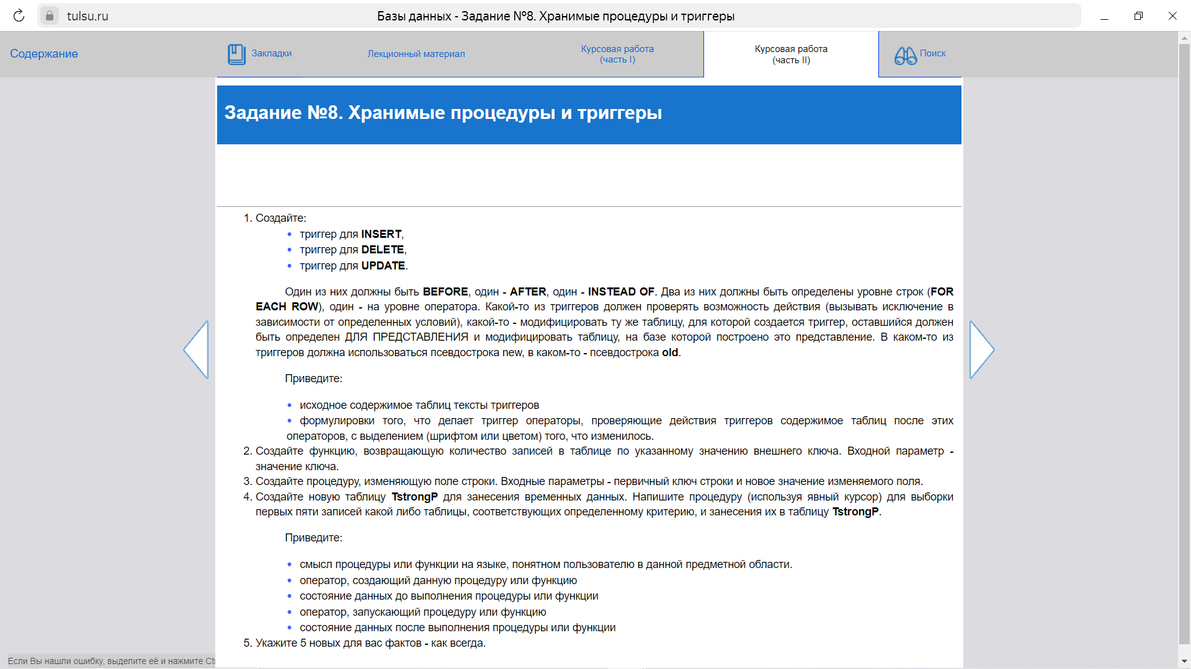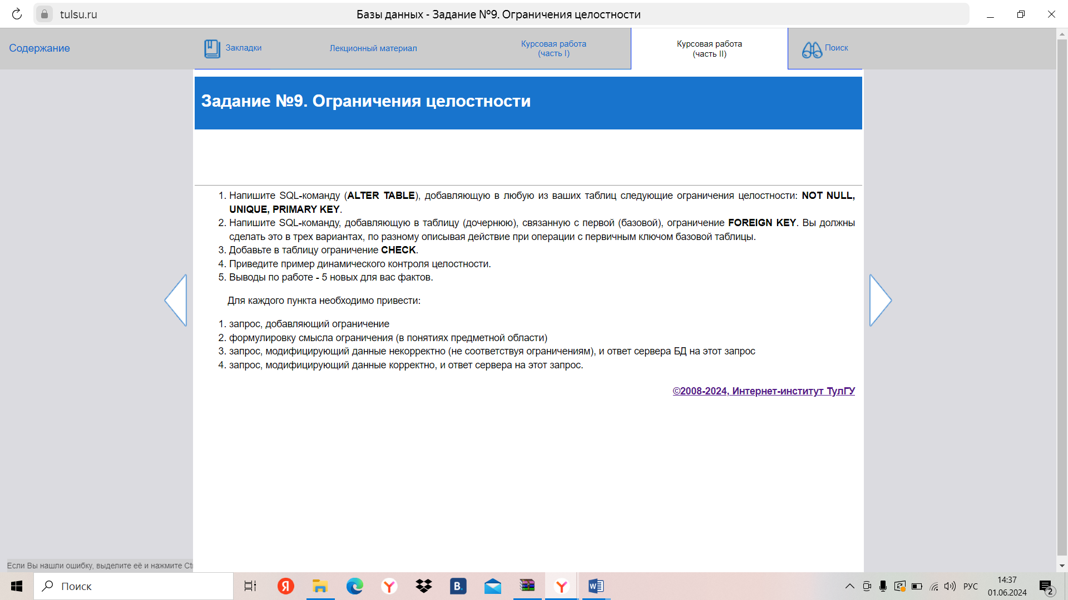Э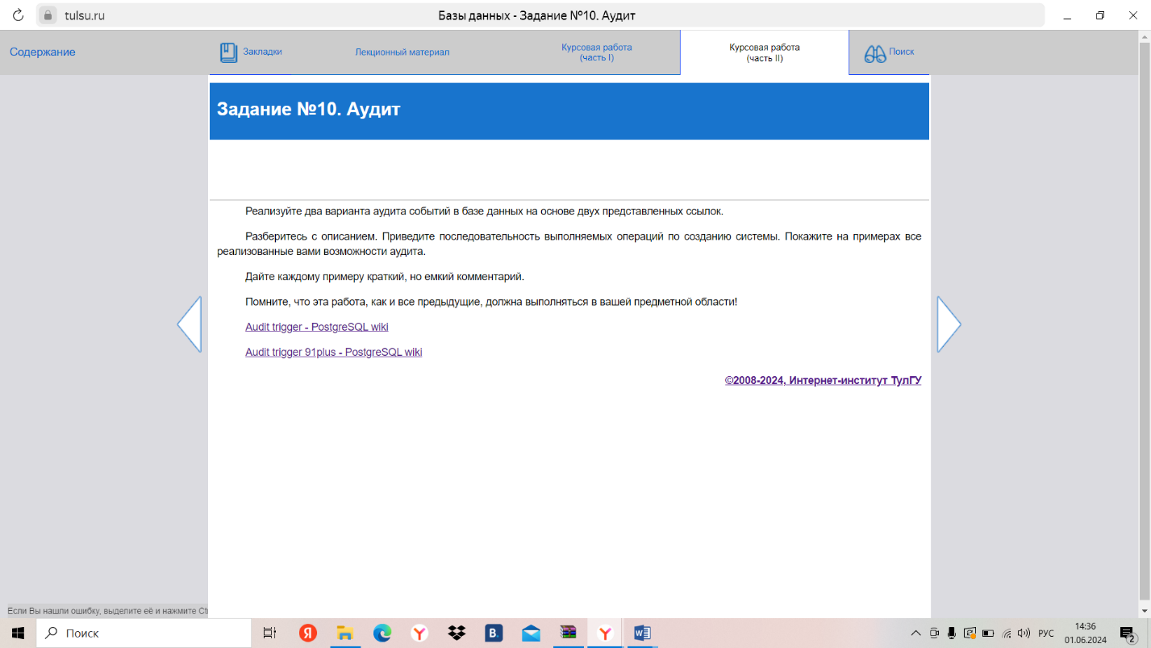
Audit trigger - PostgreSQL wiki
https://wiki.postgresql.org/wiki/Audit_trigger
Audit trigger 91plus - PostgreSQL wiki
https://wiki.postgresql.org/wiki/Audit_trigger_91plus

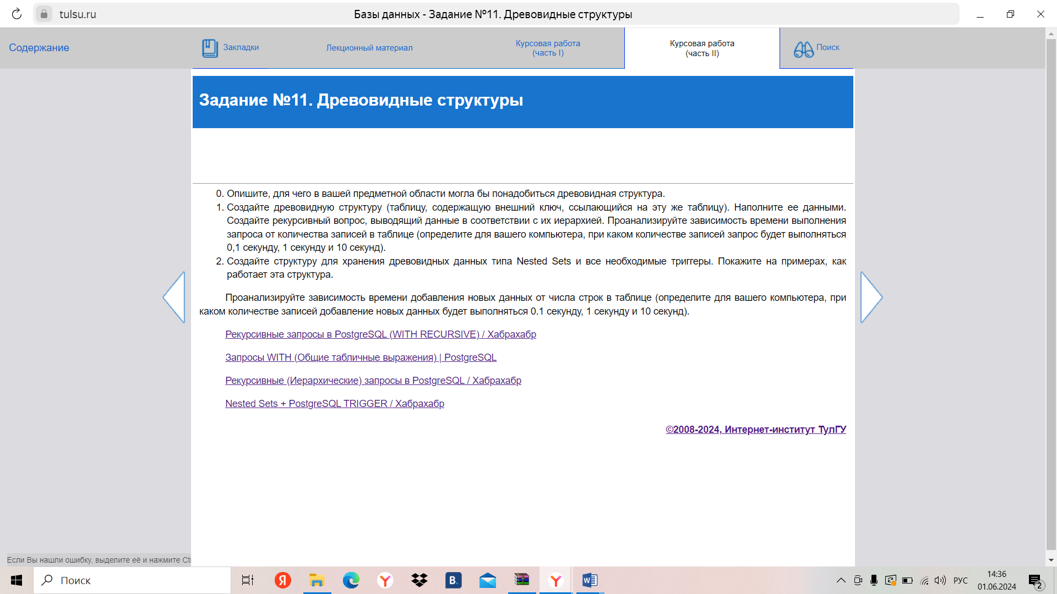
Рекурсивные запросы в PostgreSQL (WITH RECURSIVE) / Хабрахабр
https://habr.com/ru/articles/269497/
Запросы WITH (Общие табличные выражения) | PostgreSQL
https://www.postgresql.org/docs/current/queries-with.html
Рекурсивные (Иерархические) запросы в PostgreSQL / Хабрахабр
https://habr.com/ru/articles/73700/
Nested Sets + PostgreSQL TRIGGER / Хабрахабр
https://habr.com/ru/articles/63416/

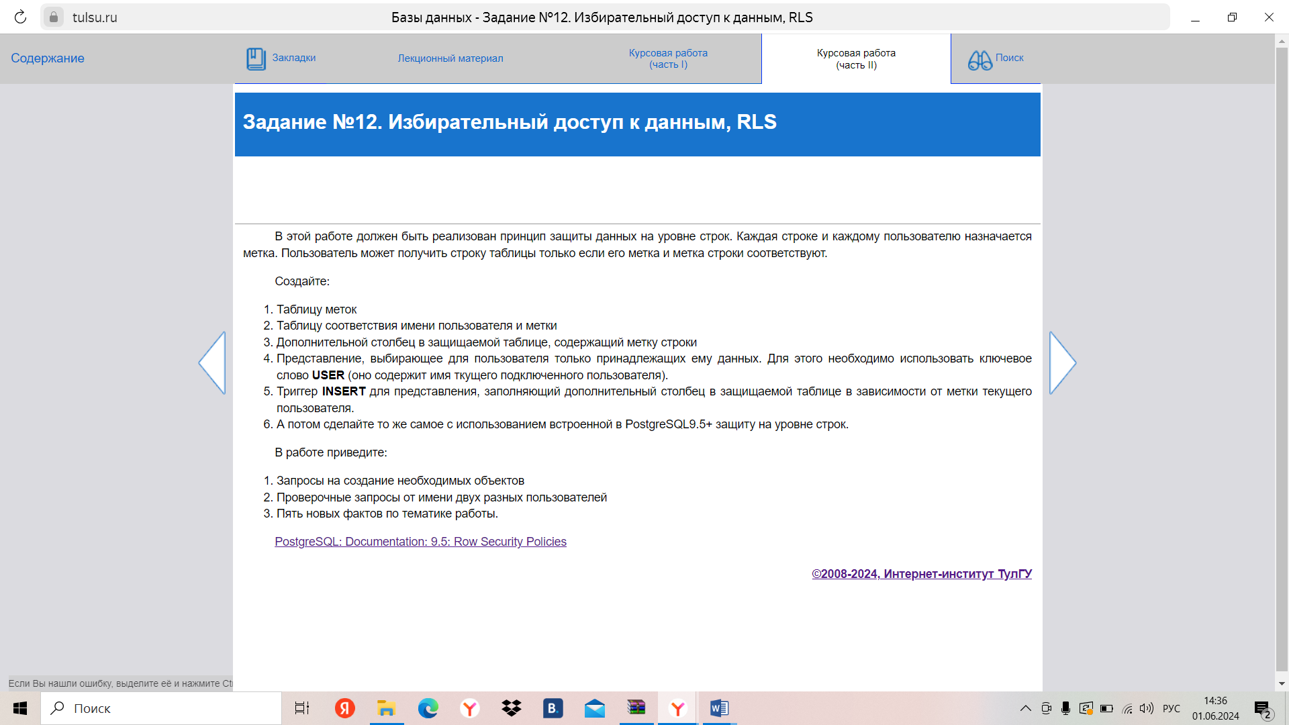
https://www.postgresql.org/docs/9.5/ddl-rowsecurity.html
PostgreSQL: Documentation: 9.5: Row Security Policies
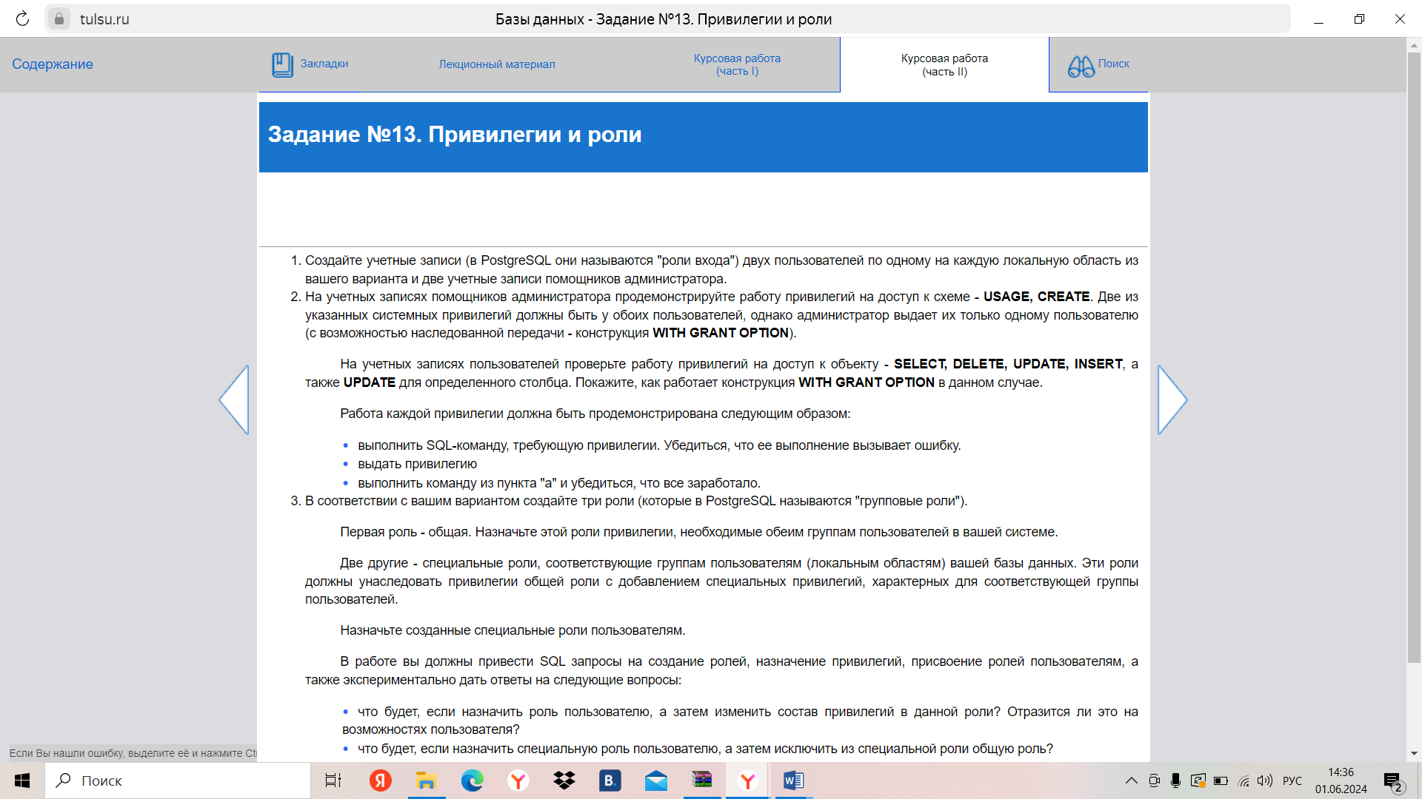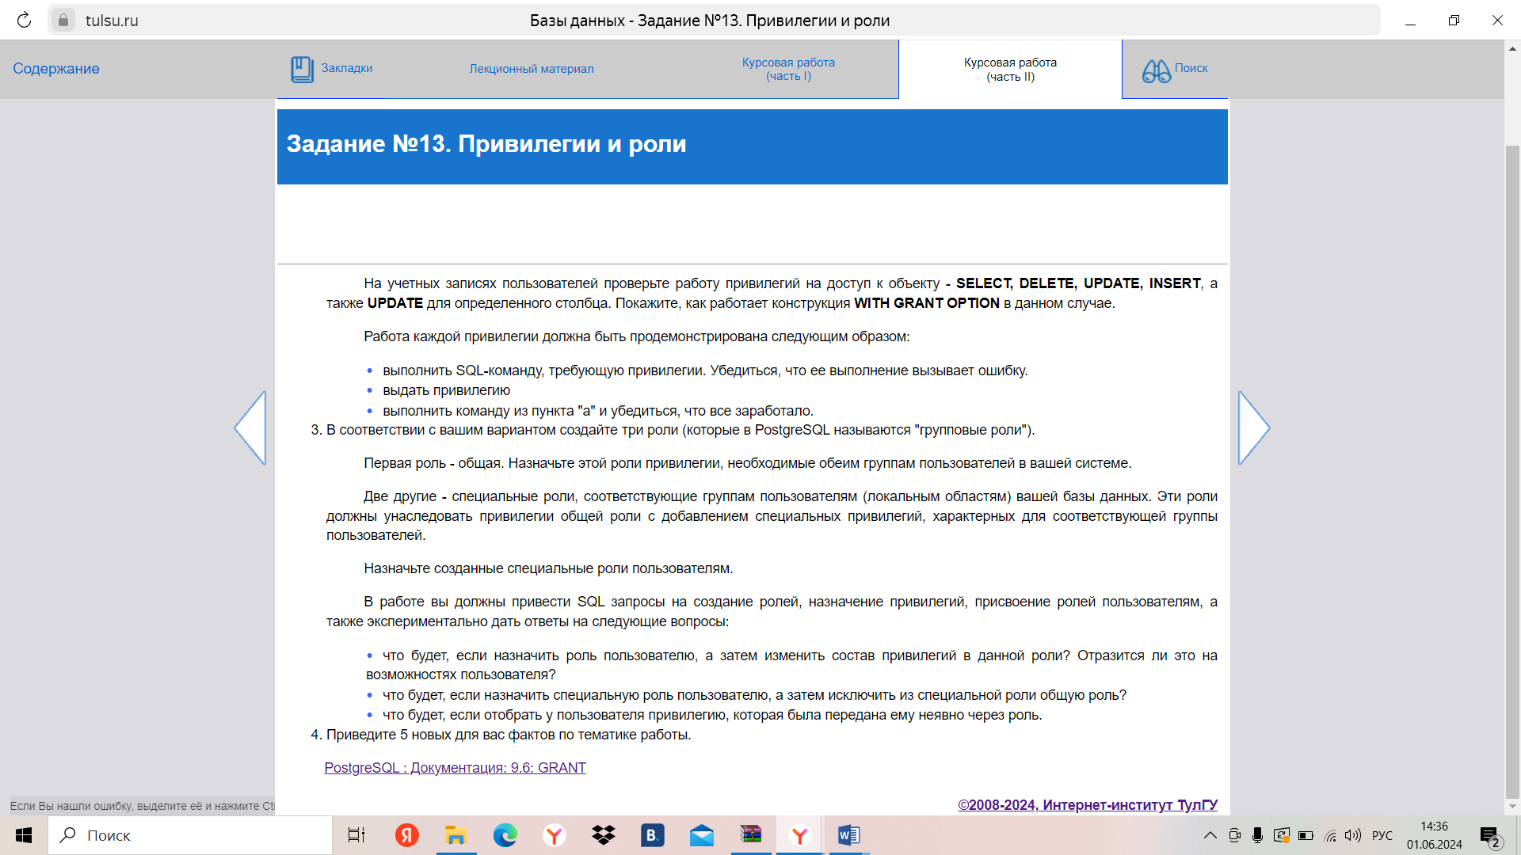
PostgreSQL : Документация: 9.6: GRANT
https://postgrespro.ru/docs/postgresql/9.6/sql-grant
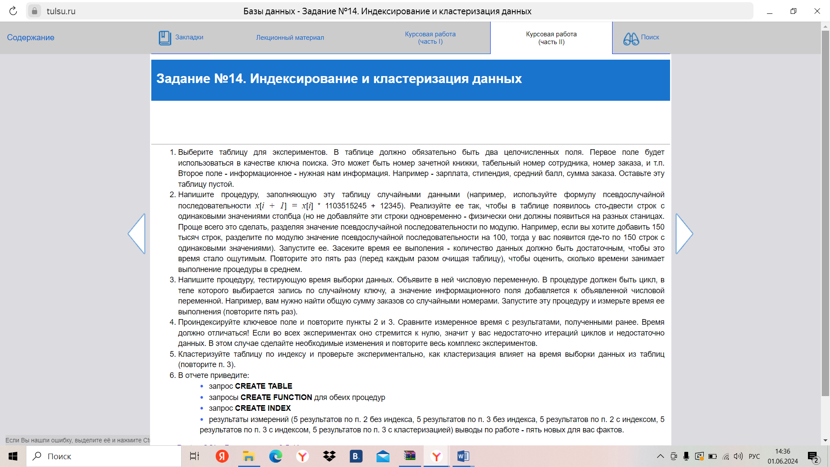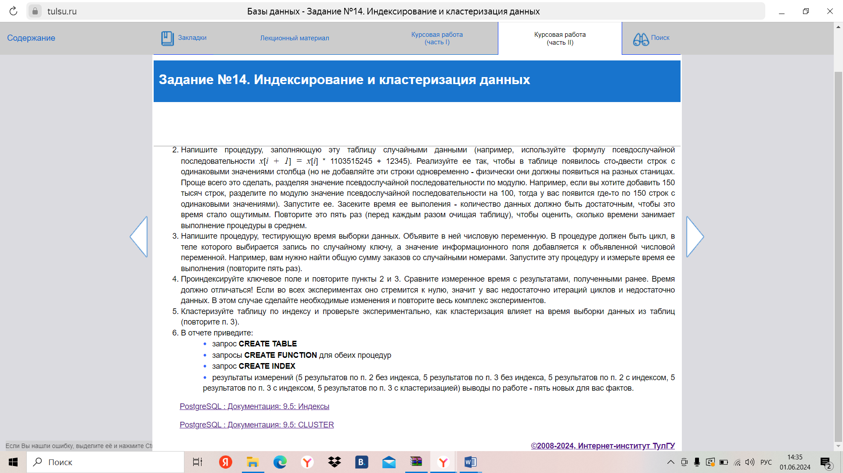
PostgreSQL : Документация: 9.5: Индексы
PostgreSQL : Документация: 9.5: CLUSTER

https://postgrespro.ru/docs/postgresql/9.5/indexes
https://postgrespro.ru/docs/postgresql/9.5/sql-cluster

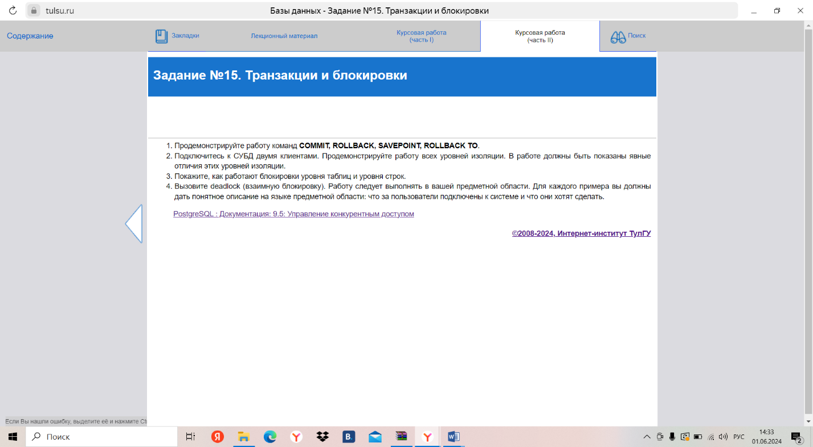

PostgreSQL : Документация: 9.5: Управление конкурентным доступом
https://postgrespro.ru/docs/postgresql/9.5/mvcc

